**新・大阪府豊かな海づくりプラン（素案）の概要**



**基本目標**

**目標(成果指標)**

**取組方向**

**「はま」（漁業地区）の生活が豊かになり活性化するとともに**

**「まち」においても豊かな 生活の実現を目指します。**

◇計画期間 ：平成27年度～平成36年度までの10年間 ⇒　毎年進捗管理、５年を目処に見直し

◇位置づけ ：府農林水産ビジョンの行動計画、水産基本法の趣旨や府民・漁業者アンケートを踏まえ策定

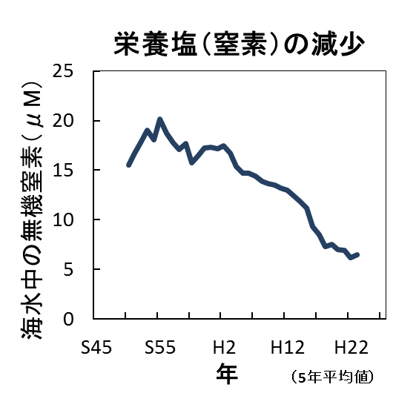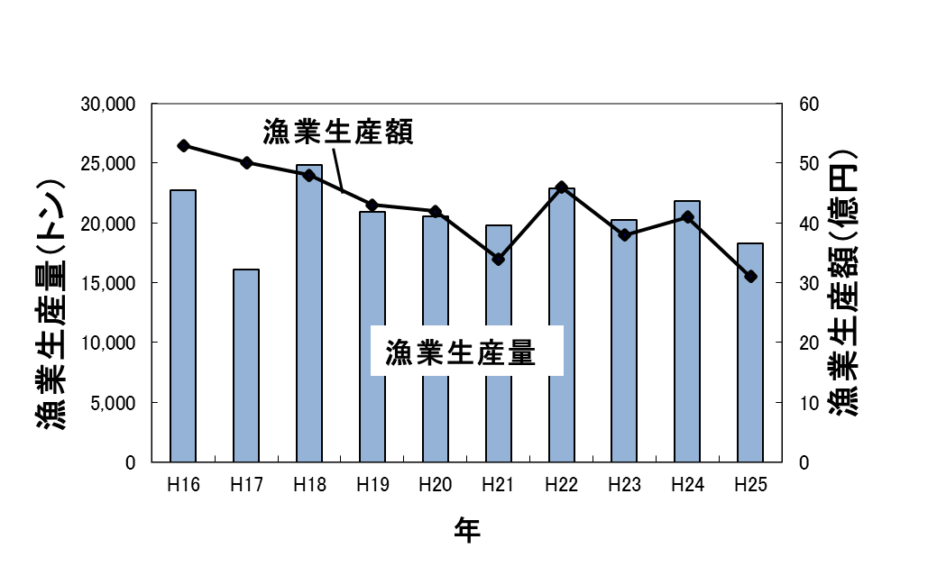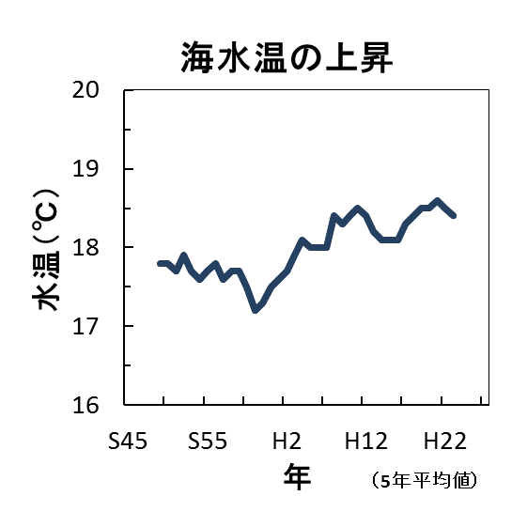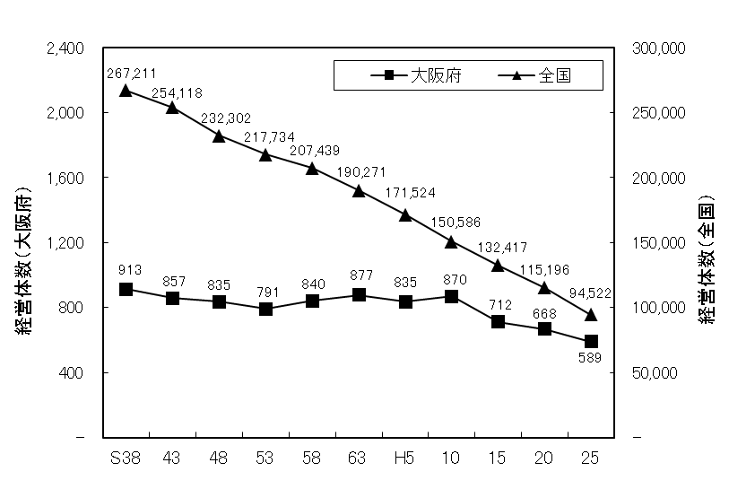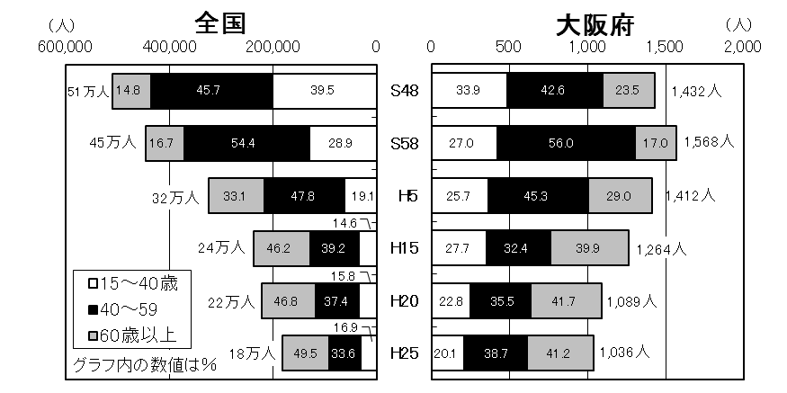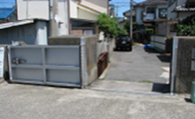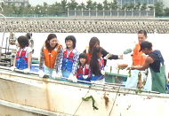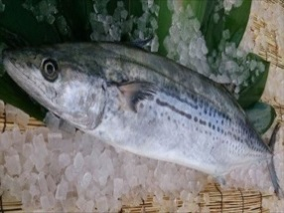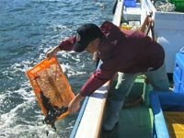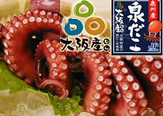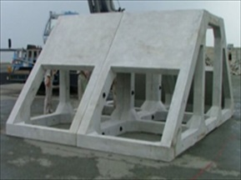

**「はま」が潤う！**

**「まち」に届ける！**

【大阪湾全域の平均値（表層）】

・都市部を中心とする料理店・ホテル等での大阪産魚介類の取扱いの促進や府民へ「旬」の情報発信などにより、知名度向上、消費拡大を図ります。

防潮扉

***「はま」が潤い、豊かな恵みを「まち」に届ける海づくり***

**① 海や川の環境を豊かにする**

**② 水産資源を豊かにする**

**③ 漁業者の生活を豊かにする**

**④ 新鮮な魚介類を届ける**

**⑤ 海や川の魅力を届ける**

**⑥ 安全・安心を届ける**

２．今後の課題

◇漁場・自然環境の保全・創造 （⇒取組方向　①海や川の環境を豊かにする）

◇水産資源の回復、増大　　　　　　 （⇒取組方向　②水産資源を豊かにする）

◇漁業経営の安定と漁業地区の活性化 （⇒取組方向　③漁業者の生活を豊かにする）

◇大都市圏を活かした消費拡大　　 （⇒取組方向　④新鮮な魚を届ける）

◇都市との交流、情報発信　　　　　（⇒取組方向　⑤海や川の魅力を届ける）

◇食の安全、漁業における危機管理　（⇒取組方向　⑥安全・安心を届ける）

１．大阪府の水産業の現状

◇漁業生産量、生産額の減少　　　　　　　 ◇漁場環境の変化

◇漁業経営体数の減少　　　　　　　　　　　◇漁業従事者数の減少

◇漁業者意識　: 将来に不安　⇒　**85％**

◇府 民 意 識 : 大阪湾のイメージ｢良い｣　⇒　**20％**

　　　　　　　　 大阪産魚介類のイメージ｢新鮮で美味しい｣　⇒　**26％**

体験漁業

旬の魚介類PR(サワラ)

攪拌ブロック礁

泉だこのブランド化

　　(府民アンケート)

➣大阪産魚介類を食べた

　ことがある

　　30％ →　　60％

　(H26) 　(H36)

➣大阪産魚介類

「新鮮で美味しい」

　　26％ →　　60％

　(H26) 　(H36)

➣大阪湾や河川

「よいイメージ」

　20％ →　　60％

　(H26) 　(H36)

➣漁獲量

　20,000㌧ → 22,000㌧

　(H15～24平均) 　(H36)

➣平均魚価

　444円/kg → 700円/kg

　　(H24) 　　　 　(H36)

➣漁業所得

　1,651千円→ 1,816千円

　　(H24) 　　　 　(H36)

➣若手漁業者

　 20％ 　 → 25％

　(H25) 　 　　 (H36)

・南海トラフ巨大地震対策や貝毒対策外来魚駆除等を進めることにより府民の生命、健康、財産を守ります。

・「魚庭（なにわ）の海づくり大会」や、体験漁業等のPR、青空市場の整備を通じて海や川の魅力発信に努めます。

キジハタの放流

・ブランド化など「攻めの漁業」の推進や６次産業化、漁業経営安定対策など漁業所得の向上と「はま」の活性化を図ります。

　を進めます。

・キジハタ等の栽培漁業や資源管理型漁業の推進、マコガレイ等の不漁魚種の資源回復など水産資源の回復・増大を進めます。

・攪拌ブロック礁の設置や窪地の埋戻し、海底耕耘など広域的な漁場整備等を進めます。

**現状と課題**